1、库仑定律的适用范围是 〔 〕

 真空中两个带电体的大小远小于它们之间的距

1. 关于电场强度，下面说法中正确的是　　（　　）

（D）对电场中某点，试探电荷受力与的比值不因而变；

3、根据场强定义式，下列说法中正确的是：〔 〕

 的方向可能与的方向相反。

4、已知一高斯面所包围的体积内电荷代数和，则可肯定：（ ）

（B）通过高斯面上每一面元的电通量均为零。

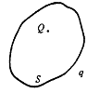5、点电荷*Q*被曲面*S*所包围，从无穷远处引入另一点电荷*q*至曲面外一点，如图所示，则引入前后： （ ）

（D）曲面*S*的电通量不变，曲面上各点场强变化。

6一点电荷，放在球形高斯面的中心处，下列哪一种情况，通过高斯面的电通量发生变化：　（　　　）

1. 将另一点电荷放进高斯面内；

7、关于高斯定理的理解有下面几种说法，其中正确的是： 〔 〕

 如果高斯面内有净电荷，则通过高斯面的电场强度通量必不为零。

8、关于静电场，下列说法错误的是（ ）

B、电场是一种特殊的物质，没有质量，也没有能量；

9、下列说法正确的是： （ ）

B．均匀带电的球面内部场强处处为零；

10、、静电场中某点电势在数值上等于 （ ）

（C）单位正电荷置于该点时具有的电势能；

11、如图所示，、、是电场中某条电场线上的三个点，由此可知：



 ；

12、已知某电场的电场线分布情况如图所示．现观察到一负电荷从点移到点．有人根据这个图作出下列几点结论，其中哪点是正确的？ 〔 〕

 电势能；

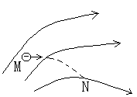

13、图中实线为某电场中的电场线，虚线表示等势面，由图可看出： 〔 〕

。

C

B

A

14、由静电场的性质可以断定 ( )

（B）等势面是可以闭合的，静电场线是不能闭合的

15、以下说法中正确的是 （ ）

(A) 沿着电场线,电势逐渐降低。

16、当导体在静电场中处于静电平衡时,下列说法正确的是：（ ）

（B）电荷全部分布在导体表面，导体内部各处净电荷为零

1. 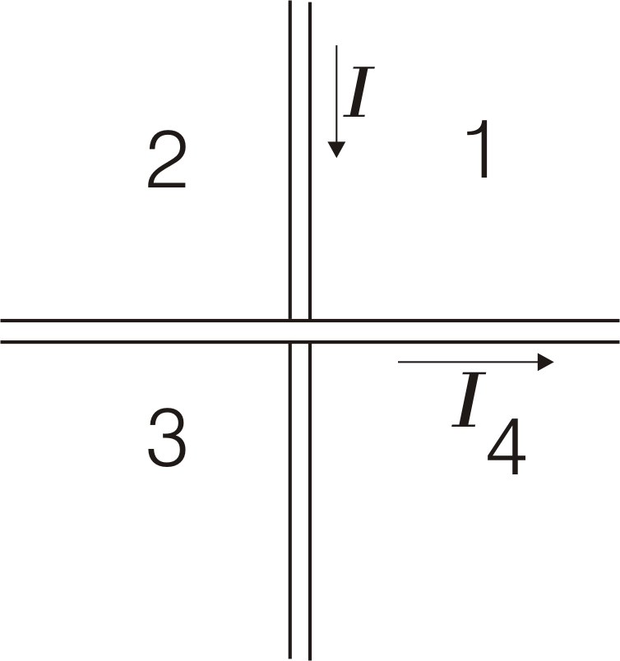在一个平面内，有两条垂直交叉但相互绝缘的导线，流过每条导线的电流相等，方向如图所示。问哪个区域中有些点的磁感应强度可能为零 （ ）

（D）仅在象限2、4

2、关于洛仑兹力，下列说法错误的是：（ ）

（D）当磁场方向与粒子运动方向一致时，洛仑兹力对粒子作正功

3、一电量为*q* 的粒子在匀强磁场中运动，下面哪种说法是正确的：（ ）

（B）在速度不变的前提下，若电荷电量*q* 变为*-q*，则粒子受力方向相反，数值不变

4、由磁场的高斯定理可知 （）

（D）一根磁感应线可以完全处于闭合曲面内。

5、对于某一回路L，安培环路积分等于零，则可以断定（ ）

(D) 回路L内可能有电流，但代数和为零。

6、电流I1穿过一回路L，而电流I2则在回路的外面，于是有 （ ）

(C) L上各点的磁感应强度B与I1、I2有关，积分只与I1有关。

7、取一闭合回路*L*，使三根载流导线穿过它所围成的面．现改变三根导线之间的相互间隔，但不越出积分回路，则（ ）

（B）回路*L*内的不变，*L*上各点的改变；

8、如图所示，流出纸面的电流为2*I*，流进纸面的电流为*I*，则下述各式中哪一个是正确的？

（D）



9、在磁感应强度为的均匀磁场中，有一半径为的半圆形闭合线圈，载有电流为，线圈平面与磁场方向的夹角为，则载流线圈所受的力矩大小为 （ ）

（B）

10、两条无限长载流导线，间距0.5厘米，电流10A，电流方向相同，在两导线间距中点处磁场强度大小为 [ ]

（A）0

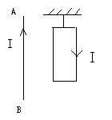11、把轻的长方形线圈用细线挂在载流直导线*AB*的附近，两者在同一平面内，直导线*AB*固定，线圈可以活动，当长方形线圈通以如图所示的电流时，线圈将

（B）靠近导线AB